ICS 77.160
H 71

中华人民共和国有色金属行业标准

YS/T ××—20××
YS/T ××

烧结金属多孔材料 焊接裂纹检测方法
Sintered porous metal——Detection methods of welding crack

（预审稿）

××××-××-××发布
××××-××-××实施
中华人民共和国工业和信息化部发布
YS

前 言
本标准是按照GB/T1.1-2009给出的规则起草的。
本标准由全国有色金属标准化委员会（SAC/TC 243）提出并归口。
本标准起草单位：西安宝德粉末冶金有限责任公司、西北有色金属研究院、钢铁研究总院。
本标准主要起草人：

烧结金属多孔材料—焊接裂纹检测方法

1 范围
本标准规定了烧结金属多孔材料焊接裂纹的检测方法。
本标准适用于通过轧制-烧结、粉末压制-烧结法生产的用于过滤与分离的烧结金属多孔材料焊接裂纹的检测。

2 规范性引用文件
下列文件对于本文件的应用是必不可少的。凡是注日期的引用文件，仅注日期的版本适用于本文件。凡是不注日期的引用文件，其最新版本（包括所有的修改单）适用于本文件。
GB/T 5249 可渗性烧结金属材料 气泡试验孔径的测定

3 原理
将烧结金属多孔材料（试件）与进气管路连接后，浸没在试验液体中,缓慢向试件通入气体(通常采用压缩空气)，观察试件基体与焊缝处表面冒出的气泡。通过观测第一气泡出现时的压力及焊缝处气泡的分布情况，来判定烧结金属多孔材料是否有焊接裂纹。

4 仪器

4.1 能以适当的压力供给经过过滤的干燥气体(通常为压缩空气)的装置。

4.2 能提供稳定的压力控制，按预先确定的速率逐渐升压或分步升压，并能保持每步压力稳定的压力调节器。

4.3 测量气体压力的装置，精确度在±1%。

4.4 根据试件不同的焊接形式使用不同的密封方式，以保证在整个试验过程中试件被完全浸没在一个恒定深度(液面到试件表面的高度h大于10mm)。装置要能够比较方便地观察试件表面气泡的出现，管状试件必须能按照对称轴水平转动，以保证整个表面都能够检查到。

5 试件
片状试件必须平整、厚度均匀，管状试件分为两种：一种是中间对焊的直通管，一种是两头有焊接法兰、管嘴的多孔管。中间对焊的直通管的端头环面必须平整，以不影响试件密封为据。两头有焊接法兰、管嘴的多孔管可直接将管嘴与进气口连接或参照直通管的方法与进气口密封连接。片状试件及测试示意图见图1(a)、直通管状试件及测试示意图见图1(b)。

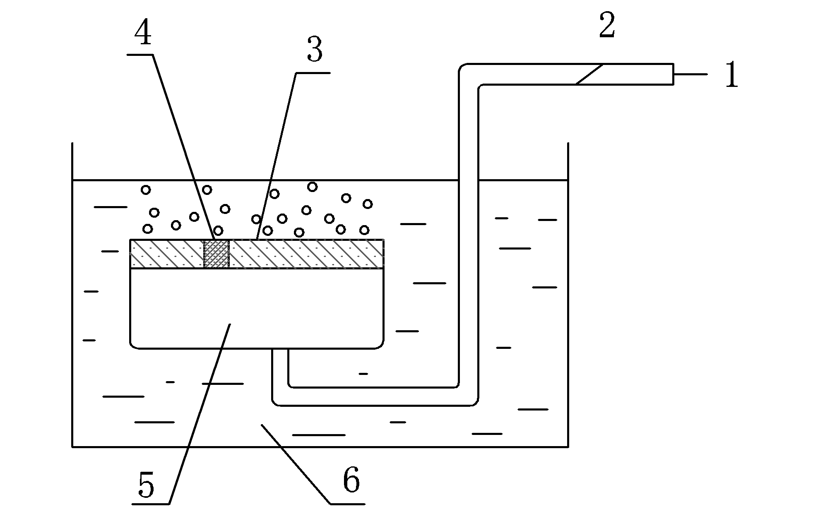
(a) 片状试样焊接裂纹检测示意图
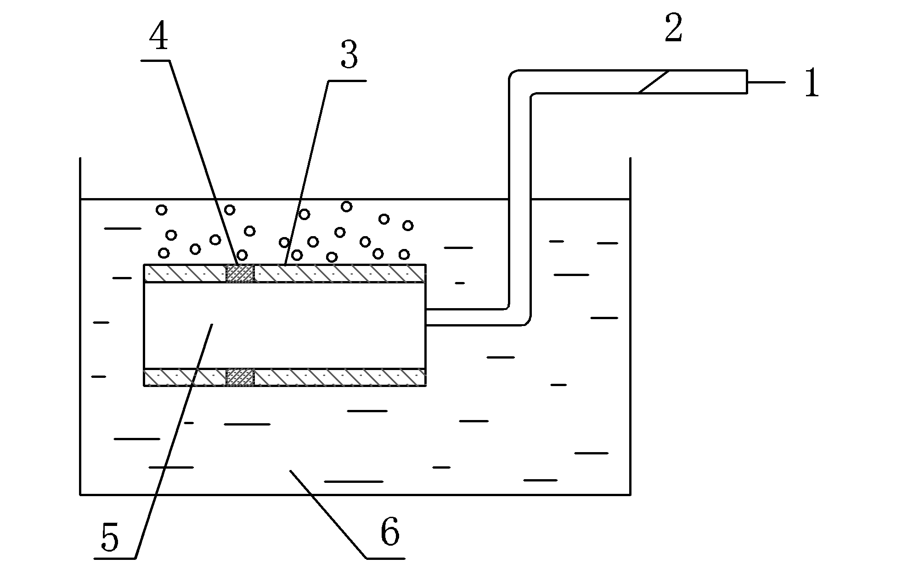
(b)管状试件焊接裂纹检测示意图
图1 焊缝检测装置简图
说明：
1—气体
2—调节阀门
3—试件
4—焊缝
5—气压
6—试验液体

6 试验液体
根据试件材质选择试验液体，试验液体应按照GB/T5249的规定来选择。

7 试验步骤

7.1 清洗处理试件

确保试件清洁、无油污、无妨碍试件完全浸润和均匀浸润的物质、无任何外来异物。如果需要时，推荐用四氯化碳作清洗液，用超声波清洗试样。

7.2 试件预浸润

通常试件在试验液体中预浸泡10min-15min，使整个试件的孔充满液体。

7.3 密封固定试件

试件必须密封固定，置于试验槽中一定的试验液体深度中。

7.4 检测

缓慢通气，气体压力从零开始，以20Pa/s-100Pa/s的速率逐渐升压。对于管状试件也可以采用分步升压，每步压力为50Pa-500Pa，且每步都要保压，将试件绕对称轴转动，没有气泡出现时才可开始下一步的升压。在整个升压过程中仔细观察试件基体表面与焊缝表面首先出现的气泡，当一串气泡由一个明显的点出现时或数个气泡同时由数个明显的点出现时，判断气泡出现的位置。

如果气泡出现在密封件附近，检查是否密封后再次逐渐升压。

重复测量时，应确保试件重新浸润。

8 结果判定

若焊缝处气泡早于基体表面气泡出现，可判定焊接处存在裂纹；或者焊缝处气泡晚于基体表面气泡出现，但焊缝处有长度为5mm以上的连续气泡出现，且此时气体压力值在基体出现气泡时压力值的3%以内时，可判定焊接处存在裂纹。

9 试验报告
试验报告应包括下列内容:
a) 本标准编号；
b) 鉴别试件所必须的细节；
c) 试验液体；
d) 第一气泡位置；
e) 焊缝处连续气泡长度；
f) 注明所有未被本标准规定的或任选的操作；
g) 注明任何能影响结果的因素。

